Конспект мероприятия по алгебре,
8 класс.
«10 способов решения квадратного уравнения» (продолжение).

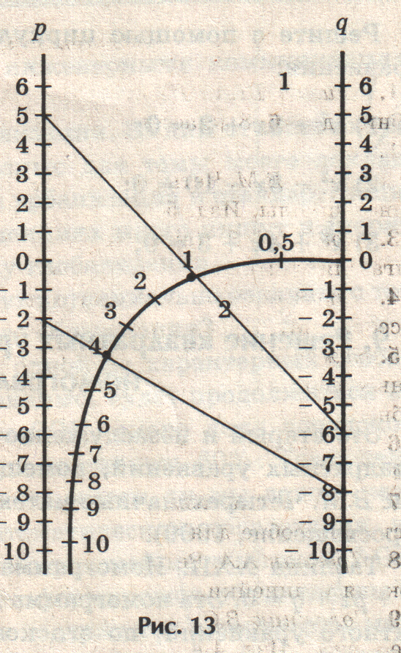

3. Для уравнения

z² + 5 z – 6 = 0

номограмма дает положительный
корень z₁ = 1,0, а отрицательный
корень находим, вычитая
положительный корень
из – р, т.е. z₂ = – р – 1 =
= – 5 – 1 = – 6,0 (рис.13.)

4. Для уравнения

z² – z – 8 = 0

номограмма дает положительный
корень z₁ = 4,0, отрицательный
равен z₂ = – р – z₁ =
= 2 – 4 = – 2,0.
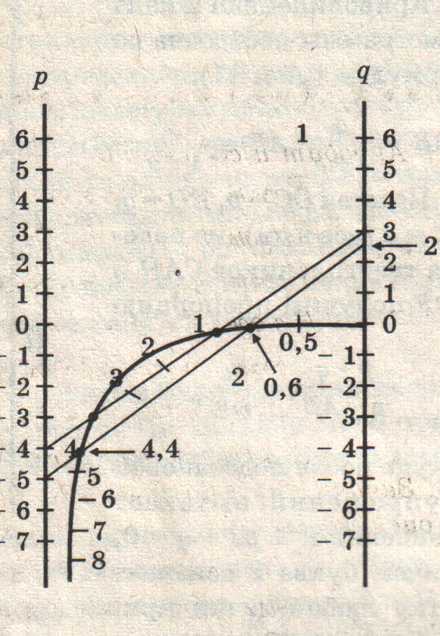
5. Для уравнения

z² + 4 z + 3 = 0, оба корня которого
отрицательные числа, берем
z₁ = – t и находим по номограмме два
положительных корня t₁ и t₂
уравнения t² – 4 t + 3 = 0, это
t₁ = 1 и t₂ = 3, а затем z₁ = – t₁ = – 1
и z₂ = – t₂ = – 3. если коэффициенты
p и q выходят за пределы шкалы, то
выполняют подстановку z = kt
и решают с помощью номограммы
уравнение

t² + $\frac{p}{k}k+\frac{q}{k^{2}}=0,$

где k берут с таким расчетом, чтобы имели место неравенства

– 12,6≤.
6. Для уравнения
z² – 25z + 66 = 0
коэффициенты p и q выходят за пределы шкалы, выполним подстановку
z = 5t, получим уравнение
t ² – 5t + 2,64 = 0,
которое решаем посредством номограммы и получим
t₁ = 0,6 и t₂ = 4,4, откуда z₁ = 5 t₁ = 5 • 0,6 = 3,0
и z₂ = 5 t₂ = 5 • 4,4 = 22,0.

Подведение итога мероприятия.

